МИНОБРНАУКИ РОССИИ

федеральное государственное бюджетное образовательное учреждение   
высшего образования   
«Санкт-Петербургский государственный технологический институт  
(технический университет)»  
СПбГТИ(ТУ)

|  |  |  |  |  |  |  |
| --- | --- | --- | --- | --- | --- | --- |
| УГНС | | 09.00.00 | | Информатика и вычислительная техника | | |
| Направление подготовки | | 09.03.01 | | Информатика и вычислительная техника | | |
| Направленность (профиль) | |  | | Системы автоматизированного проектирования | | |
| Форма обучения | |  | | очная | | |
|  | |  | |  | | |
| Факультет | |  | | Информационных технологий и управления | | |
| Кафедра | |  | | Систем автоматизированного  проектирования и управления | | |
| Учебная дисциплина | |  | **ОПЕРАЦИОННЫЕ СИСТЕМЫ** | | | |
| Курс | III | | | | Группа | 494 |

**КУРСОВОЙ ПРОЕКТ**

|  |  |
| --- | --- |
| **Тема:** | **Создание приложения под ОС MS Windows 10** |
| **Задача:** | **Мониторинг контролируемых технологических параметров** |

|  |  |  |  |  |
| --- | --- | --- | --- | --- |
| Студент |  |  |  | Гусев А.А. |
| Руководитель,  доцент, к.т.н. |  |  |  | Макарук Р.В. |
| Оценка за курсовой проект |  |  |  |  |

Санкт-Петербург

2021-2022 уч. год

Содержание

ВВЕДЕНИЕ 3

1 Аналитический обзор 4

1.1 Обзор имеющихся на рынке систем мониторинга контролируемых технологических параметров 4

1.2 Анализ технологии разработки программного обеспечения в среде RAD (RAD - rapid application development) 6

1.3 Использование Microsoft Windows API (API - application programming interface) 7

1.4 Возможности технологии Active X компании Microsoft 8

1.5 Установка программного продукта в операционной системе и анализ возможностей для переноса приложения на другой компьютер 8

1.6 Обзор и обоснование выбора инструментальных средств разработки программного комплекса. 9

2 Основная часть 11

2.1 Определение структурной (иерархической) схемы решения задачи 11

2.2 Определение основных этапов проектирования 11

2.3 Анализ ограничений и исключительных ситуаций для алгоритмов 11

2.4 Разработка основных алгоритмов задачи 11

2.5 Разработка архитектуры программы 11

2.6 Разработка дисплейных фрагментов 11

2.7 Отладка программного комплекса 11

2.8 Создание справочной системы приложения 11

2.9 Создание инсталляционного пакета 11

2.10 Тестирование разработанного программного продукта 11

2.11 Разработка эксплуатационного документа «Руководство системного программиста» 11

СПИСОК ИСПОЛЬЗОВАННЫХ ИСТОЧНИКОВ 12

ВВЕДЕНИЕ

В настоящей время все чаще применяется метод планирования активного эксперимента для построения математической модели при выборе контролируемых параметров технологических процессов независимо от их физической природы.

Методология эксперимента позволяет успешно решать наиболее важные для исследователя вопросы: определять количество опытов, которые следует провести, каким образом обрабатывать их результаты, чтобы решить поставленную задачу при минимальном числе опытов.

Характеристикой современного производства является существенное повышение требований к качеству и точности изготовленных деталей. Это в свою очередь требует оснащения металлообрабатывающих станков высокоэффективными управляемыми, специальными информационными системами и другими функциональными устройствами с улучшенными техническими характеристиками.

Мониторинг технологического процесса объединяет в себе диагностику, идентификацию, прогнозирование и управление состоянием технической системой на основе анализа полученной информации, а также принятие решения о введении коррекции [1].

Обеспечение мониторинга контролируемых технологических параметров является неотъемлемой частью разработки системы автоматизированного управления для безопасной эксплуатации сложных технических систем. Целью данного курсового проекта является разработка программного комплекса для мониторинга контролируемых технологических параметров химического процесса с использованием возможностей операционной системы Microsoft Windows 10.

Необходимо ознакомится с имеющимися на рынке системами мониторинга контролируемых технологических параметров, проанализировать имеющиеся возможности для реализации поставленной цели в Microsoft Windows 10, а также обеспечить возможности для переноса реализуемого приложения на другой компьютер.

1 Аналитический обзор

* 1. Обзор имеющихся на рынке систем мониторинга контролируемых технологических параметров

НТЦ «Комплексные системы» разрабатывают распределенные технологические информационные системы мониторинга, успешно работающие на ряде предприятий энергетики. Среди разработанных систем мониторинга можно выделить следующие.

Система мониторинга технологических процессов (СМТП) ПАО «Юнипро» (рисунок 1).

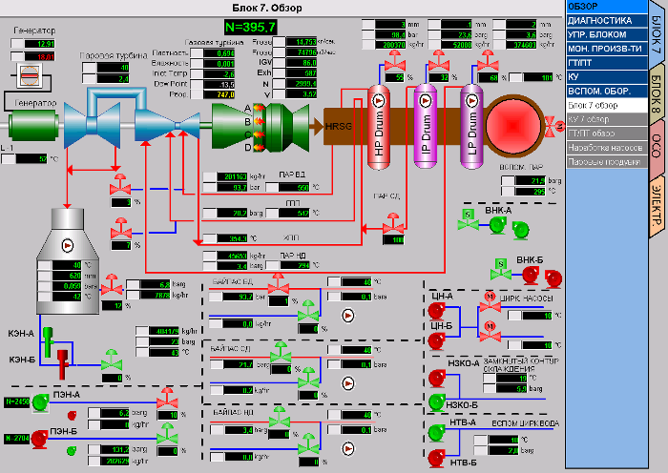

Рисунок 1 — Система мониторинга технологических процессов «Юнипро»

Система мониторинга технологических процессов (СМТП) – система реального времени, выполняет следующие задачи:

* Автоматический сбор информации реального времени (значений параметров технологических процессов) посредством интерфейсов ко всем функционирующим на объектах ПАО «Юнипро» системам АСУТП, телемеханики и учета энергоресурсов, и других информационных систем;
* Долговременное хранение данных в единой базе данных реального времени;
* Обеспечение стандартного, унифицированного доступа к данным для пользователей - посредством клиентских приложений;
* Сбор, хранение и обработка коммерческой информации по рынку электроэнергии в интервалах;
* Обеспечение руководителей и специалистов всех уровней информацией о состоянии технологического оборудования, необходимой для анализа и принятия решений в режиме реального времени [2].

Также примером системы мониторинга контролируемых технологических параметров является распределенная система учета тепла на границах магистральных тепловых сетей г. Тюмень, разработанная также научно-техническим центром «Комплексные системы» (рисунок 2).

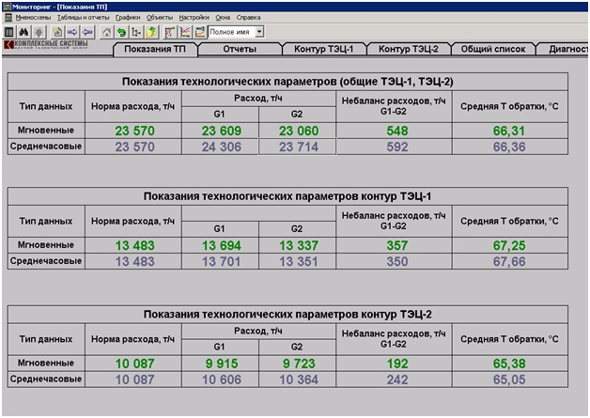

Рисунок 2 — Распределенная система учета тепла

Данная система реального времени, предназначена для осуществления автоматизированного коммерческого учета количества отданной потребителям тепловой энергии и объема теплоносителя. Система обеспечивает сбор данных с узлов учета, передачу данных на сервер базы данных, производство расчетов, хранение, документирование, вывод информации для отображения и печати, формирование и передачу отчетных данных, используемых в финансовых расчетах с потребителями тепловой энергии.

Автоматизированный учет и регистрация отпуска отпускаемой тепловой энергии организуются с целью:

* Контроля за тепловыми и гидравлическими режимами работы систем теплоснабжения;
* Контроля за рациональным использованием тепловой энергии и теплоносителя;
* Документирования физических параметров теплоносителя;
* Минимизации ручного труда при учете тепловой энергии и теплоносителя;
* Повышения оперативности доступа к информации;
* Предоставления обслуживающему персоналу и руководству оперативной и учетной информации о параметрах теплоносителя и теплопотребления по отдельным потребителям (магистралям);
* Архивации исходных данных и результатов учета и получения возможность их ретроспективного анализа [3].

1.2 Анализ технологии разработки программного обеспечения в среде RAD (RAD - rapid application development)

RAD (от англ. Rapid application development — быстрая разработка приложений) — концепция создания средств разработки программных продуктов, уделяющая особое внимание быстроте и удобству программирования, созданию технологического процесса, позволяющего программисту максимально быстро создавать компьютерные программы. С конца XX века RAD получила широкое распространение и одобрение. Концепцию RAD также часто связывают с концепцией визуального программирования [4].

Основные принципы RAD:

* Инструментарий должен быть нацелен на минимизацию времени разработки.
* Создание прототипа для уточнения требований заказчика.
* Цикличность разработки: каждая новая версия продукта основывается на оценке результата работы предыдущей версии заказчиком.
* Минимизация времени разработки версии, за счёт переноса уже готовых модулей и добавления функциональности в новую версию.
* Команда разработчиков должна тесно сотрудничать, каждый участник должен быть готов выполнять несколько обязанностей.
* Управление проектом должно минимизировать длительность цикла разработки [4].

Причины популярности RAD вытекают из тех преимуществ, которые обеспечивает эта технология (рисунок 3).

Наиболее существенными из них являются:

* высокая скорость разработки;
* низкая стоимость;
* высокое качество.

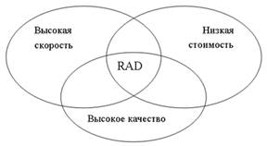

Рисунок 3 — Преимущества технологии RAD

Последнее из указанных свойств подразумевает полное выполнение требований заказчика как функциональных, так и нефункциональных, с учетом их возможных изменений в период разработки системы, а также получение качественной документации, обеспечивающей удобство эксплуатации и сопровождения системы. Это означает, что дополнительные затраты на сопровождение сразу после поставки будут значительно меньше. Таким образом, полное время от начала разработки до получения приемлемого продукта при использовании этого метода значительно сокращается [4].

1.3 Использование Microsoft Windows API (API - application programming interface)

Microsoft Windows API — общее наименование набора базовых функций интерфейсов программирования приложений операционных систем семейств Microsoft Windows. Предоставляет прямой способ взаимодействия приложений пользователя с операционной системой Windows. Для создания программ, использующих Windows API, корпорация «Майкрософт» выпускает комплект разработчика программного обеспечения, который называется Platform SDK и содержит документацию, набор библиотек, утилит и других инструментальных средств для разработки [5].

Windows API спроектирован для использования в языке Си для написания прикладных программ, предназначенных для работы под управлением операционной системы MS Windows. Работа через Windows API — это наиболее близкий к операционной системе способ взаимодействия с ней из прикладных программ. Более низкий уровень доступа, необходимый только для драйверов устройств, в текущих версиях Windows предоставляется через Windows Driver Model.

Windows API представляет собой множество функций, структур данных и числовых констант. Все языки программирования, способные вызывать такие функции и оперировать такими типами данных в программах, исполняемых в среде Windows, могут пользоваться этим API [5].

Для облегчения программирования под Windows в компании Microsoft и сторонними разработчиками было предпринято множество попыток создать библиотеки и среды программирования, частично или полностью скрывающие от программиста особенности Windows API и предоставляющие ту или иную часть его возможностей в более удобном виде [6].

Основными компонентами WinAPI являются:

* WinBase: функции ядра, CreateFile, CreateProcess и др.
* WinUser: функции GUI, CreateWindow, RegisterClass и др.
* WinGDI: графические функции, Ellipse, SelectObject и др.
* Общие элементы управления: стандартные элементы управления, списки и др.

1.4 Возможности технологии Active X компании Microsoft

ActiveX — фреймворк для определения программных компонентов, пригодных к использованию из программ, написанных на разных языках программирования. Программное обеспечение может собираться из одного или более таких компонентов, чтобы использовать их функциональность [7].

Впервые эта технология была внедрена в 1996 году компанией Microsoft как развитие технологий Component Object Model (COM) и на данный момент она широко используется в операционных системах семейства Microsoft Windows.

Множество приложений для Microsoft Windows, включая приложения самой компании Microsoft, такие, как Internet Explorer, Microsoft Office, Microsoft Visual Studio, Windows Media Player, используют управляющие элементы ActiveX, чтобы реализовать набор функциональных возможностей и в дополнение инкапсулировать их собственную функциональность в управляющие элементы ActiveX, чтобы предоставить возможность встраивать данные элементы в другие приложения.

Управляющие элементы ActiveX — это строительные блоки для программ. Примеры включают в себя настраиваемые приложения по сбору данных, просмотру определённых типов файлов и отображения анимации. Создание управляющих элементов ActiveX возможно при помощи любого языка программирования, поддерживающего разработку компонентов Component Object Model (COM) [7].

С помощью ActiveX браузер загружает Windows Media Player, Quicktime и другие приложения, которые могут воспроизводить файлы, внедрённые в веб-страницы. Элементы управления ActiveX активизируются при щелчке по такому объекту на веб-странице, например, .WMV-файл, чтобы загрузить его для отображения в окне браузера Internet Explorer [7].

1.5 Установка программного продукта в операционной системе и анализ возможностей для переноса приложения на другой компьютер

Установка программного обеспечения — процесс установки программного обеспечения на компьютер конечного пользователя. Выполняется особой программой (пакетным менеджером), присутствующей в операционной системе (например, Установщик Windows в Microsoft Windows), или же входящим в состав самого программного обеспечения средством установки [8].

Большинство программ поставляются для распространения в сжатом виде. Для нормальной работы они должны быть распакованы, а необходимые данные правильно размещены на компьютере, учитывая различия между компьютерами и настройками пользователя. В процессе установки выполняются различные тесты на соответствие заданным требованиям, а компьютер необходимым образом настраивается для хранения файлов и данных, необходимых для правильной работы программы.

Установка, включает в себя размещение всех необходимых программе файлов в файловой системе, а также модификацию и создание конфигурационных файлов. Пакетные менеджеры также выполняют при установке контроль зависимостей, проверяя, есть ли в системе необходимые для работы данной программы пакеты, а в случае успешной установки регистрируя новый пакет в списке доступных [8].

Одной из задач данного курсового проекта является обеспечение возможности переноса программного продукта на другие компьютеры. Для выполнения этой задачи необходимо проанализировать возможности современных пакетов программ, обеспечивающих создание установочных файлов, иными словами, упаковку программного комплекса в специальных архив, запустив который пользователь сможет установить программу на своём компьютере. Ниже приведены сравнительная таблица отобранных для анализа пакетов программ:

Таблица 1 — Сравнительная характеристика программ-установщиков [9]

|  |  |  |  |
| --- | --- | --- | --- |
| **Критерий сравнения** | **Clickteam Install Creator 2** | **Actual Installer** | **Advanced Installer** |
| Пошаговое создание | + | + | + |
| Мультиязычность | - | + | + |
| Создание обновлений | - | + | + |
| Использование алгоритмов компресии | + | + | + |
| Проверка зависимостей | - | + | + |

По результатам сравнения (таблица 2) наиболее подходящими пакетами программ являются Actual Installer и Advanced Installer. В силу того, что для данного проекта не требуются специализированные функции и возможности, предоставляемые Advanced Installer, был выбран пакет программ Actual Installer.

1.6 Обзор и обоснование выбора инструментальных средств разработки программного комплекса.

Реализация поставленной задачи требует разработки программного продукта для мониторинга контролируемых технологических параметров. Для этого было выбрано 3 языка программирования C#, C++ и Python и составлена их сравнительная характеристика, представленная в таблице ниже:

Таблица 2 — Сравнительная характеристика языков программирования

|  |  |  |  |
| --- | --- | --- | --- |
| **Критерий сравнения** | **C#** | **C++** | **Python** |
| Поддержка ООП | + | + | + |
| Сетевое программирование | + | + | + |
| Статическая типизация | + | + | - |
| Автоматический сбор мусора | + | - | + |
| Компилируемый язык | + | + | - |

По результатам сравнения (таблица 2) и учитывая, что для реализации программного комплекса для обеспечения мониторинга технологических параметров не требуется гибкое распределение памяти и возможности более низкоуровневого программирования, был выбран язык C#, располагающий автоматическим сборщиком мусора и распределением используемой памяти. Также данный язык программирования имеет сравнительно невысокий порог вхождения, достаточно часто используется для реализации задач, похожих на задачи данного курсового проекта, а значит располагает необходимыми инструментами и библиотеками.

В качестве среды разработки были отобраны Visual Studio 2019 и Sublime Text. Sublime Text является простым редактором кода с возможностями автодополнения и выбора используемого языка, но без возможности отладки программ без установки дополнительных расширений.

Для данного курсового проекта в качестве среды разработки была выбрана Visual Studio 2019 от компании Microsoft, так как она имеет максимальную совместимость с выбранным языком программирования, позволяет отлаживать программы, располагает множеством инструментов для быстрой и качественной разработки, а также включает в себя все возможности Sublime Text.

2 Основная часть

2.1 Определение структурной (иерархической) схемы решения задачи

2.2 Определение основных этапов проектирования

2.3 Анализ ограничений и исключительных ситуаций для алгоритмов

2.4 Разработка основных алгоритмов задачи

2.5 Разработка архитектуры программы

2.6 Разработка дисплейных фрагментов

2.7 Отладка программного комплекса

2.8 Создание справочной системы приложения

2.9 Создание инсталляционного пакета

2.10 Тестирование разработанного программного продукта

2.11 Разработка эксплуатационного документа «Руководство системного программиста»

СПИСОК ИСПОЛЬЗОВАННЫХ ИСТОЧНИКОВ

1 Петраков Ю. В. Теория автоматического управления технологическими системами / Ю. В. Петраков, О. И. Драчев. Москва: Машиностроение, 2009. 336 с.

2 НТЦ Комплексные системы: официальный сайт : сайт. — Санкт-Петербург, 2017 — . — URL: http://www.complexsystems.ru/smtp-eon.html (дата обращения 24.09.2021)

3 НТЦ Комплексные системы: проект системы учеты тепла: сайт. — Санкт-Петербург, 2017 — . — URL: http://www.complexsystems.ru/heat_tumen.html (дата обращения 24.09.2021)

4 Солонин, Е.Б. Современные методики разработки информационных систем: учебное пособие / Е.Б. Солонин. — Екатеринбург: УрФУ, 2015. — 45 с.

5 Щупак, Ю.А. Win32 API. Эффективная разработка приложений / Ю.А. Щупак. — Санкт-Петербург: Питер, 2011. — 572 с. — ISBN: 978-5-388-00301-0

6 Давыдов, В.Г. Visual C++. Разработка Windows-приложений с помощью MFC и API функций / В.Г. Давыдов. — Санкт-Петербург: БХВ-Петербург, 2008. — 576 с. — ISBN: 978-5-9775-0157-6

7 Деннинг, А. ActiveX для профессионалов / А. Деннинг. Пер. с англ. Е. Матвеев. — Санкт-Петербург: Питер, 2010. — 624 с. — ISBN 5-314-00056-3.

8 Таненбаум, Э. Современные операционные системы / Э. Таненбаум. Пер. с англ. — Санкт-Петербург: Питер, 2015. — 1120 с. — ISBN: 978-5-4461-1155-8

9 Портал IT технологий: информационный портал : сайт — Санкт-Петербург, 2021 — . — URL: https://www.ixbt.com/soft/installers-2.shtml (дата обращения 02.10.2021)

10 Руссинович, М. Внутреннее устройство Microsoft Windows: Основные подсистемы ОС / М. Руссинович, Д. Соломон, А. Ионеску. — 6-е изд. — Санкт-Петербург: Питер, 2014. — 672 с.

11 Гультяев, А.К. Help. Разработка справочных систем. Учебный курс / А.К. Гультяев. Санкт-Петербург: Питер, 2004. — 272 с. — ISBN 5-94723-921-3